Gymnázium Gelnica, SNP 1, 05601 Gelnica

Maturitné zadania internej časti maturitnej skúšky z matematiky

Školský rok : 2016/2017

Schválil Predseda predmetovej komisie –––––––––––––––––––––––

dňa ..................................

Riaditeľ školy –––––––––––––––––––––––––––––––––––––

dňa .............................

Predseda maturitnej komisie –––––––––––––––––––––––––––

dňa .................................

1. ZADANIE
Úloha č.1:
Definujte aritmetickú postupnosť, popíšte základné vlastnosti aritmetickej postupnosti. Uveďte základné vzťahy, ktoré platia pre výpočet n – tého člena danej postupnosti, vzťahy pre ľubovoľné dva členy postupnosti a vzťah pre súčet prvých n členov postupnosti. Uveďte vhodné príklady na danú postupnosť a aplikujte na nich dané vzorce.

Úloha č.2:
Dokážte, že pre 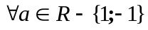 platí daná rovnosť: 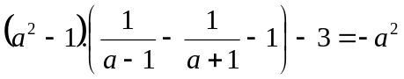

Úloha č.3:
Majitelia domu chcú obložiť steny komory obkladačkami tvaru štvorca. Rozmery chcú zvoliť tak, aby ich nemuseli rezať. Komora má rozmery: šírku 270 cm, dĺžku 330 cm, výšku 225 cm. Otvor na dvere s rozmermi 90 cm a 195 cm nebudú obkladať. Aké rozmery obkladačiek majú zvoliť a koľko kusov budú na obklad potrebovať?

2. ZADANIE
Úloha č.1:
Vysvetlite pojmy: rovnica, nerovnica, koreň rovnice. Vysvetlite rozdiel medzi ekvivalentnými a dôsledkovými úpravami rovníc a nerovníc. Objasnite, načo slúži skúška správnosti a pri ktorých úpravách je nutné ju používať.

Úloha č.2:
Daná je postupnosť 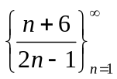 . Načrtnite jej graf a odhadnite, či daná postupnosť je monotónna. Svoje tvrdenie dokážte.

Úloha č.3:
Nádrž na vodu má tvar pravidelného 4 – bokého zrezaného ihlana, pričom hrana hornej štvorcovej podstavy má veľkosť a = 12 m, hrana dolnej štvorcovej podstavy je b = 6 m, výška nádrže je v = 4 m. Zistite, aké množstvo vody sa do nádoby zmestí. Vypočítajte, akú veľkú plochu treba vybetónovať.

3. ZADANIE
Úloha č.1:
Vysvetlite obsah pojmov: štvoruholník, rovnobežník, n - uholník. Charakterizujte štvorec, obdĺžnik, štvorec, lichobežník, kosoštvorec, kosodĺžnik. Popíšte základné prvky daných útvarov a uveďte základné vzťahy na výpočet obvodu a obsahu týchto útvarov.

Úloha č.2:
Dokážte, že výrok 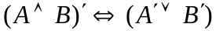 je tautológia.

Úloha č.3:
V triede je 18 chlapcov a 14 dievčat. Určte, aká je pravdepodobnosť voľby troch zástupcov do triedneho výboru, ak v ňom majú byť: a) samí chlapci, b) jeden chlapec a dve dievčatá, c) samé dievčatá? Ako by sa zmenil výsledok, ak by počet chlapcov aj počet dievčat bol 15?

4. ZADANIE
Úloha č.1:
Charakterizujte a zapíšte spôsoby analytického vyjadrenia priamky v rovine. Klasifikujte vzájomné polohy dvoch priamok v rovine. Vysvetlite, ako sa dá určiť vzájomná poloha dvoch priamok z ich analytického vyjadrenia.

Úloha č.2:
Dokážte platnosť výroku: 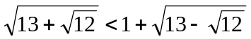

Úloha č.3:
Daná je lineárna funkcia f pre ktorú platí: f(–2) = –5; f(1) = 2,5; D(f) = R.
- Určte rovnicu tejto funkcie a zostrojte jej graf.
- Určte, pre ktoré x D(f) funkcia nadobúda záporné funkčné hodnoty .
- Zostrojte graf funkcie g, ktorá sa od funkcie f líši len definičným oborom D(g) = (–2; 4).

5. ZADANIE
Úloha č.1:
Charakterizujte otočenie, základné prvky čím je otočenie určené, stred otočenia, uhol otočenia, základné vlastnosti útvarov v otočení. Opíšte postup otočenia ľubovoľného lineárneho útvaru pri zadanom strede a uhle otočenia.

Úloha č.2:
Dokážte, že súčet prvých tisíc párnych prirodzených čísel je väčší ako súčet prvých tisíc nepárnych prirodzených čísel.

Úloha č.3:
Zo zastávky Stretnutie odchádzajú tri autobusy. Jeden autobus odchádza v intervaloch 8 minút, druhý v intervaloch 12 minút a tretí v intervaloch 15 minút. Prvýkrát súčasne odišli o 5.20 h. Koľkokrát budú odchádzať súčasne, ak posledný raz odchádzajú súčasne o 21.20 h?

6. ZADANIE
Úloha č.1:
Vysvetlite pojmy: postupnosť, člen postupnosti, konečná a nekonečná postupnosť, graf postupnosti. Opíšte možnosti zadania postupnosti a základné vlastnosti postupnosti.

Úloha č.2:
Dokážte nasledovné rovnosti množín pomocou Vennových diagramov: a)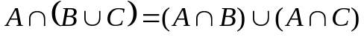 b)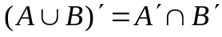

Úloha č.3:
Určte rovnicu priamky, ktorej smernica má hodnotu k =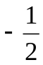a prechádza priesečníkom priamok p: x – 2y + 2 = 0; q: x + 5y + 11 = 0. Aký uhol zvierajú priamky p a q?

7. ZADANIE
Úloha č.1:
Vysvetlite pojmy: kvadratická rovnica a kvadratická nerovnica. Popíšte riešenie úplnej a neúplnej kvadratickej rovnice. Vysvetlite, ako postupujeme pri riešení kvadratickej nerovnice.

Úloha č.2:
Dokážte, že zložený výrok je tautológia: 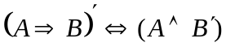

Úloha č.3:
Medzi čísla 1 a 5 vložte toľko reálnych čísel tak, aby vznikla aritmetická postupnosť, ktorej súčet je 51. Dané členy postupnosti vypíšte. Ako sa zmení riešenie v prípade, že pôjde o geometrickú postupnosť?

8. ZADANIE
Úloha č.1:
Vysvetlite obsah pojmu: funkcia, funkčná hodnota, D(f), H(f), graf funkcie, monotónnosť funkcie, prostá funkcia. Demonštrujte uvedené vlastnosti na grafe ľubovoľnej funkcie f(x).

Úloha č.2:
Dané sú body A [3,2], B[4,1], C[2,1]. Dokážte, že tieto body sú vrcholy trojuholníka. Dokážte, že platí trojuholníková nerovnosť. Overte, či nie je pravouhlý.

Úloha č.3:
V triede je 16 chlapcov a 12 dievčat. Piati žiaci sa na základe žrebovania zúčastnia na poznávacom zájazde. Aká je pravdepodobnosť, že to budú:
- samí chlapci,
- štyria chlapci a jedno dievča,
- štyri dievčatá a jeden chlapec?

9. ZADANIE
Úloha č.1:
Definujte kružnicu a kruh ako množinu bodov. Zapíšte stredovú a všeobecnú rovnicu týchto útvarov. Vysvetlite ako zistíme, či daný bod patrí alebo nepatrí kružnici a kruhu. Vysvetlite, ako nájdete stred a polomer kružnice, ak je daná všeobecnou rovnicou.
Úloha č.2:
Dokážte pravdivosť daného tvrdenia 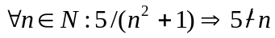

Úloha č.3:
Riešte výpočtom v R rovnice:
- 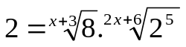
- log (x - 1) + log (x + 1) = 3 log 2 + log (x - 2)
- 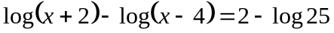

Zistite ako sa zmenia množiny koreňov, ak zmeníme základy na 9:

10. ZADANIE
Úloha č.1:
Definujte kvadratickú funkciu. Načrtnite základné typy grafov kvadratických funkcií v závislosti od koeficienta pri kvadratickom člene a popíšte ich vlastnosti.

Úloha č.2:
Dokážte, že pre prístupné hodnoty 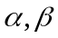 sa výraz 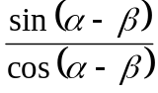 rovná výrazu 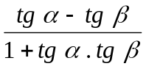 .

Úloha č.3:
Z 320 študentov sa v školskej jedálni nestravuje 78 študentov. Na obedy nechodí 112 študentov a na večere nechodí 207 študentov. Koľko študentov chodí len na obedy, len na večere, na obedy aj večere?

11. ZADANIE
Úloha č.1:
Vysvetlite pojmy: číslica, číslo, ciferný súčet čísla, prvočíslo a zložené číslo, násobok, deliteľ, najväčší spoločný deliteľ a najmenší spoločný násobok dvoch prirodzených čísel, prvočíselný rozklad zloženého čísla. Naformulujte kritériá deliteľnosti číslami: 2, 3, 4, 5, 8, 9, 10.

Úloha č.2:
Dokážte, že pre všetky 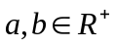platí: 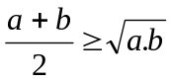 .

Úloha č.3:
Určte postupne definičné obory funkcií:
a) 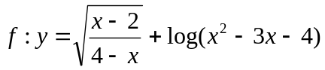
b)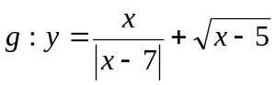
Zmení sa definičný obor pre funkciu f ak sa jej predpis bude 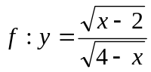?

12. ZADANIE
Úloha č.1:
Charakterizujte mocninovú funkciu f: y = x^{n} , kde n Є Z. Načrtnite grafy a porovnajte vlastnosti mocninových funkcií s prirodzeným exponentom a záporným celočíselným exponentom. Napíšte základné vzťahy využívané pri práci s mocninami.
Úloha č.2:
Dokážte, že povrch gule, ktorá sa dotýka hrán kocky, sa rovná rozdielu povrchov
gulí kocke opísanej a vpísanej.

Úloha č.3:
Riešte v R rovnicu: a) 2cos² x – 7cos x +3 = 0
b) 2sin(x -45⁰) = 1
c) tg(2x +30⁰ ) = -1
Zmení sa množina koreňov rovnice, ak v rovnici a) nahradíme kosínus za sínus?

13. ZADANIE
Úloha č.1:
Vysvetlite pojem kombinačného čísla a zapíšte vzťah pre výpočet kombinačného čísla. Uveďte základné vlastnosti kombinačných čísel a demonštrujte ich na Pascalovom trojuholníku.

Úloha č.2:
Dokážte, že funkcia f: y =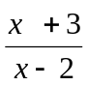 je klesajúca na svojom definičnom obore.

Úloha č.3:
Daná je kružnica k so S[-3, 3] a r = 5. Vypočítajte dĺžku tetivy, ktorú priamka p: x – y – 1 = 0 vytína na kružnici. Zmení sa dĺžka tetivy, ak stred kružnice umiestnime do bodu [0,0]?

14. ZADANIE
Úloha č.1:
Definujte rotačné telesá: valec, kužeľ, guľa. Načrtnite ich a popíšte ich základné parametre a vlastnosti. Uveďte vzorce pre výpočet objemov a povrchov týchto telies. Vysvetlite význam parametrov nachádzajúcich sa v daných vzorcoch.

Úloha č.2:
Dokážte tvrdenie, že stredový uhol je dvojnásobkom ľubovoľného obvodového uhla patriacemu tomu istému oblúku.

Úloha č.3:
Určte hodnoty goniometrických funkcií sin 2x, cos 2x, tg 2x, ak platí cos x = – 0,6; 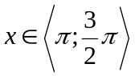. Ako by sa zmenili výsledné hodnoty v prípade, že by x patrilo do 4. kvadrantu?

Konkrétne pomôcky:
modely telies

15. ZADANIE
Úloha č.1:
Definujte lineárnu funkciu. Načrtnite graf lineárnej funkcie a popíšte jej vlastnosti.
Vysvetlite pojmy: smernica, smernicový tvar rovnice priamky. Vysvetlite súvis koeficientov lineárnej funkcie a koeficientov smernicového tvaru rovnice priamky.

Úloha č.2:
Odvoďte vzťah pre výpočet koreňov kvadratickej rovnice.

Úloha č.3:
Daná je kocka ABCDEFGH, |AB| = a = 5cm. Body K, L, M sú v tomto poradí stredmi hrán FE, FB, FG danej kocky. Znázornite danú kocku vo voľnom rovnobežnom premietaní a rozhodnite o vzájomnej polohe:
a) priamok KL, EM; b) priamok KM, EG c) rovín KLM, EBG d)rovín KLM, DBF
Všetky prípady vzájomných polôh znova overte v prípade, že sa bod K posunie do bodu E.
Konkrétna pomôcka:
model kocky

16. ZADANIE
Úloha č.1:
Definujte pojem trojuholník. Klasifikujte rôzne typy trojuholníkov. Vymenujte a charakterizujte základné prvky trojuholníka. Vysvetlite, čo znamená riešiť trojuholník a aké vety používame na riešenie pravouhlého a všeobecného trojuholníka.

Úloha č.2:
Dokážte vzťah pre sínus a kosínus dvojnásobného uhla.

Úloha č.3:
Do morského akvária, ktorého dĺžka je 12m a telesová uhlopriečka má dĺžku 13m je možné naliať po horný okraj až 144m³ vody. Akú šírku a výšku má akvárium? Ako by sa zjednodušil výpočet, ak by sme nepoznali objem akvária, ale vedeli by sme, že menšia bočná stena má tvar štvorca?

17. ZADANIE
Úloha č.1:
Definujte exponenciálnu funkciu. Načrtnite jej graf v závislosti od základu, určte definičný obor, obor hodnôt a popíšte jej vlastnosti.

Úloha č.2:
Dokážte, že pre prístupné hodnoty x a y platí:
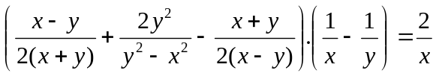

Úloha č.3:
Z dvoch podobných trojuholníkov má jeden obvod 100 a druhý má strany o 8, 14, 18 dlhšie ako prvý. Vypočítajte dĺžky strán obidvoch trojuholníkov. Ako sa zmení riešenie, ak by druhý trojuholník mal strany o uvedené dĺžky menšie ako prvý trojuholník?

18. ZADANIE
Úloha č.1:
Definujte uhol dvoch priamok, vzdialenosť dvoch bodov, vzdialenosť bodu od priamky, vzdialenosť dvoch rovnobežných priamok a uveďte vzťahy na ich výpočet v rovine.

Úloha č.2:
Daná je funkcia f: y = 3x² + 12x +13. Dokážte, že táto funkcia je na množine M = 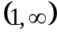 rastúca.

Úloha č.3:
Vstupný test u žiakov 1. ročníka dopadol takto: 12 žiakov dostalo známku 1, 36 žiakov dostalo známku 2, 30 žiakov dostalo známku 3, 12 žiakov dostalo známku 4 a 10 dostali známku 5. Vytvorte tabuľku početnosti daného znaku, vypočítajte priemernú známku, modus, medián a zostrojte spojnicový diagram. Po priznaní dodatočne nájdených bodov učiteľ zlepšil 5 žiakom známku z 2 na 1. Ako to ovplyvní priemernú známku, modus, medián?

19. ZADANIE

Úloha č.1:
Definujte logaritmickú funkciu. Načrtnite jej graf v závislosti od základu, určte definičný obor, obor hodnôt a popíšte jej vlastnosti. Uveďte základné vety, ktoré využívame pri práci s logaritmami.

Úloha č.2:
Nepriamo dokážte tvrdenie: Pre každé prirodzené číslo n platí, ak 3 delí n² + 2, tak 3 nedelí n.

Úloha č.3:
Vypočítajte objem telesa, ktoré vznikne rotáciou pravouhlého trojuholníka s odvesnami dlhými 10cm a 24cm okolo kratšej z nich. Dané teleso načrtnite. Tú istú úlohu riešte pre prípad, ak by teleso vzniklo rotáciou okolo dlhšej odvesny.

20. ZADANIE

Úloha č.1
Vysvetlite obsah pojmov: výrok, pravdivostná hodnota výroku, negácia výroku. Uveďte príklady negácií výrokov s údajmi o počte (najviac, aspoň, práve, nikto, všetci...). Vymenujte základné logické spojky a určte ich pravdivostné hodnoty.

Úloha č.2
Dokážte, že pre prístupné hodnoty n platí: n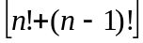+n²(n-1)!+(n+1)!=(3n+2)n!

Úloha č.3
Daná je kocka ABCDEFGH s dĺžkou hrany a =4 cm. Vypočítajte uhol priamok BH, DM, kde M je stred hrany BC.

Konkrétne pomôcky:
model kocky

21. ZADANIE
Úloha č.1
Vysvetlite obsah pojmov: sústava súradníc na priamke, v rovine a v priestore, súradnice bodu, súradnice stredu úsečky, vzdialenosť dvoch bodov. Dané pojmy objasnite pre dva rôzne body v prvom kvadrante súradnicovej sústavy.

Úloha č.2
Dokážte, že funkcia f je na intervale ( 5; ∞) rastúca.

f : 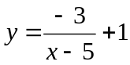

Úloha č.3
Kupujúci chce kúpiť vrecko mlieka a konzervu. V obchode majú 30 vreciek mlieka, z toho 8 z minulého dňa a 20 konzerv s nečitateľným dátumom výroby. Z toho určite 4 po záručnej lehote. Aká je pravdepodobnosť, že zákazník kúpi dve čerstvé mlieka a konzervu v záruke? Zmení sa riešenie ak budú všetky konzervy v záručnej lehote a všetky mlieka čerstvé?

22. ZADANIE
Úloha č.1
Vysvetlite pojmy: variácie, permutácie, kombinácie bez opakovania. Uveďte základné vzťahy pre výpočet počtu prvkov týchto množín. Vysvetlite pojem n!.

Úloha č.2
Dokážte, že postupnosť 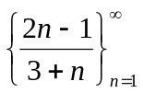nie je aritmetická.

Úloha č.3
Daný je trojuholník ABC, bod A[4,-2], B[0,-5], C[-1,3]. Daný trojuholník zobrazte v karteziánskej súradnicovej sústave. Napíšte rovnicu priamky p, na ktorej leží ťažnica na stranu a. Nájdite rovnicu priamky q, ktorá je rovnobežná s p a prechádza bodom B.

23. ZADANIE

Úloha č.1
Vysvetlite pojmy: štatistický súbor, rozsah štatistického súboru, štatistický znak. Vysvetlite pojmy modus, medián, aritmetický priemer (aj viac ako dvoch čísel) stredná hodnota, smerodajná odchýlka, rozptyl.

Úloha č.2
Dokážte, že rozdiel čísel 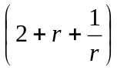 a (1 + r) sa rovná ich podielu a rozhodnite, za akých podmienok táto rovnosť platí?

Úloha č.3
Dĺžky strán pravouhlého trojuholníka tvoria tri za sebou idúce členy aritmetickej postupnosti. Dlhšia odvesna má dĺžku 24 cm. Aký je obvod a obsah trojuholníka? Ako sa zmení výsledok v prípade, že 24 cm je dĺžka kratšej z odvesien?

24. ZADANIE

Úloha č.1
Charakterizujte pojmy: pravdepodobnosť javu, doplnková pravdepodobnosť javu, náhodný jav, priaznivý, nepriaznivý jav. Uveďte vzťahy pre výpočet pravdepodobnosti javu, vzťah pre pravdepodobnosť doplnkového javu a nezávislých javov.

Úloha č.2
Dokážte, že rozdiel štvorcov dvoch za sebou idúcich nepárnych čísel je deliteľný číslom 8.

Úloha č.3
Dané sú body K[-1;1]; L[5;4]; M[2;7]. Vypočítajte obvod trojuholníka KLM a určte veľkosť jeho vnútorného uhla α pri vrchole K. Ako sa zmení veľkosť tohto uhla, ak by sme bod K umiestnili do bodu [0,0]?

25. ZADANIE

Úloha č.1
Vysvetlite pojem sústava lineárnych rovníc. Uveďte a demonštrujte základné metódy algebrického riešenia sústavy dvoch rovníc s dvomi neznámymi. Vysvetlite, čo znamená riešiť sústavu graficky.

Úloha č.2
Dokážte, že pre všetky x, y, pre ktoré sú výrazy definované, platí:
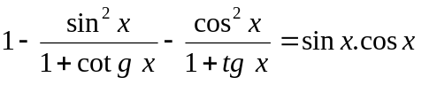

Úloha č.3
Šírka, dĺžka a výška kvádra sú v pomere 6 : 8 : 15. Uhlopriečka podstavy má dĺžku 51. Vypočítajte objem kvádra s presnosťou na 2 desatinné miesta. O koľko by sa tento objem zmenil, ak by 51 vyjadrovala dĺžku uhlopriečky väčšej bočnej steny?

26. ZADANIE

Úloha č.1
Popíšte hranaté telesá: kváder, kocka, ihlan, štvorsten. Načrtnite ich, popíšte ich vlastnosti (z hľadiska počtu stien, hrán a vrcholov). Napíšte vzorce pre výpočet objemov a povrchov týchto telies. Vysvetlite význam parametrov nachádzajúcich sa v daných vzorcoch.

Úloha č.2
Dokážte, že postupnosť 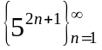 je geometrická a rastúca.

Úloha č.3
Nájdite stredy a polomery kružníc daných rovnicami x² + y² + 2x + 4y + 1 = 0; x² + y² – 8x + 6y + 9 = 0. Napíšte rovnicu priamky, ktorá je určená ich stredmi. Nachádza sa stred kružnice (x+1)² + (y+3)² = 9 na tejto priamke?
Konkrétne pomôcky:
modely telies

27. ZADANIE

Úloha č.1
Objasnite pojmy: kružnica, kruh, polomer a priemer kružnice, stred, tetiva. Uveďte vzťahy pre výpočet obvodu kružnice a obsah kruhu. Klasifikujte vzájomné polohy kružnice a priamky, dvoch kružníc.

Úloha č.2
Dokážte, že pre všetky prípustné 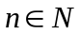 platí:
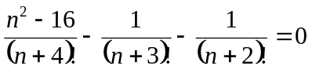

Úloha č.3
Stan tvaru ihlana má drevenú podlahu tvaru štvorca, ktorého hrana má dĺžku 2 m. Výška stanu je 3 m. Približne koľko m² plátna treba na zhotovenie bočných stien? Bude nám stačiť 8 m² plátna, ak znížime výšku stanu o 1m?

28. ZADANIE

Úloha č.1
Charakterizujte pojem množina, uveďte spôsoby ich určenia. Vysvetlite a demonštrujte na Vennových diagramoch nasledujúce pojmy: podmnožina, rovnosť množín, prienik, zjednotenie, rozdiel množín, doplnok množiny, disjunktné množiny.

Úloha č.2
Dokážte, že v trojuholníku ABC je súčet jeho vnútorných uhlov rovný priamemu uhlu.

Úloha č.3
Určte predpis kvadratickej funkcie f, ktorej graf prechádza bodmi A(0; -3,5), B(2; -7,5), C(5; 16,5). Vypočítajte súradnice vrcholu, načrtnite graf danej funkcie a určte všetky reálne čísla x, pre ktoré je funkčná hodnota nezáporná. Ako sa zmení graf tejto funkcie, ak predpis funkcie bude v absolútnej hodnote?

29. ZADANIE

Úloha č.1
Vymenujte a charakterizujte zhodné zobrazenia v rovine, čím sú jednoznačne určené. Vymenujte útvary, ktoré sú osovo alebo stredovo súmerné.

Úloha č.2:
Dokážte, že pre každé prirodzené číslo n platí: „číslo n³ - n je deliteľné štyrmi“

Úloha č.3
Použitím vlastností a vzťahov pre mocninové funkcie upravte dané výrazy na jednoduchší tvar (ak je to nutné, stanovte podmienky):
a) 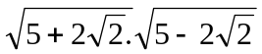 b) 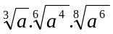 c) 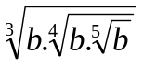 d) 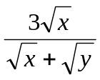
Bolo by možné úlohy a) upravovať rovnako, ak by sme výraz 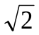 nahradili výrazom 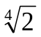.

30. ZADANIE

Úloha č.1:
Definujte funkciu f: y = cos x v pravouhlom trojuholníku a na jednotkovej kružnici. Načrtnite graf tejto funkcie a popíšte jej vlastnosti na intervale 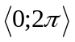.

Úloha č.2
Dokážte, že rovnica x² + y² – 6x - 10y + 29 = 0 je všeobecnou rovnicou kružnice.

Úloha č.3:
Dané sú množiny 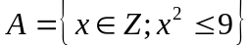, 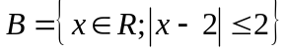, 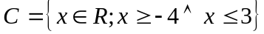, 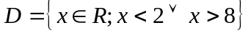. Určte množiny a znázornite na číselnej osi. Ako sa zmení riešenie A v prípade množina 

